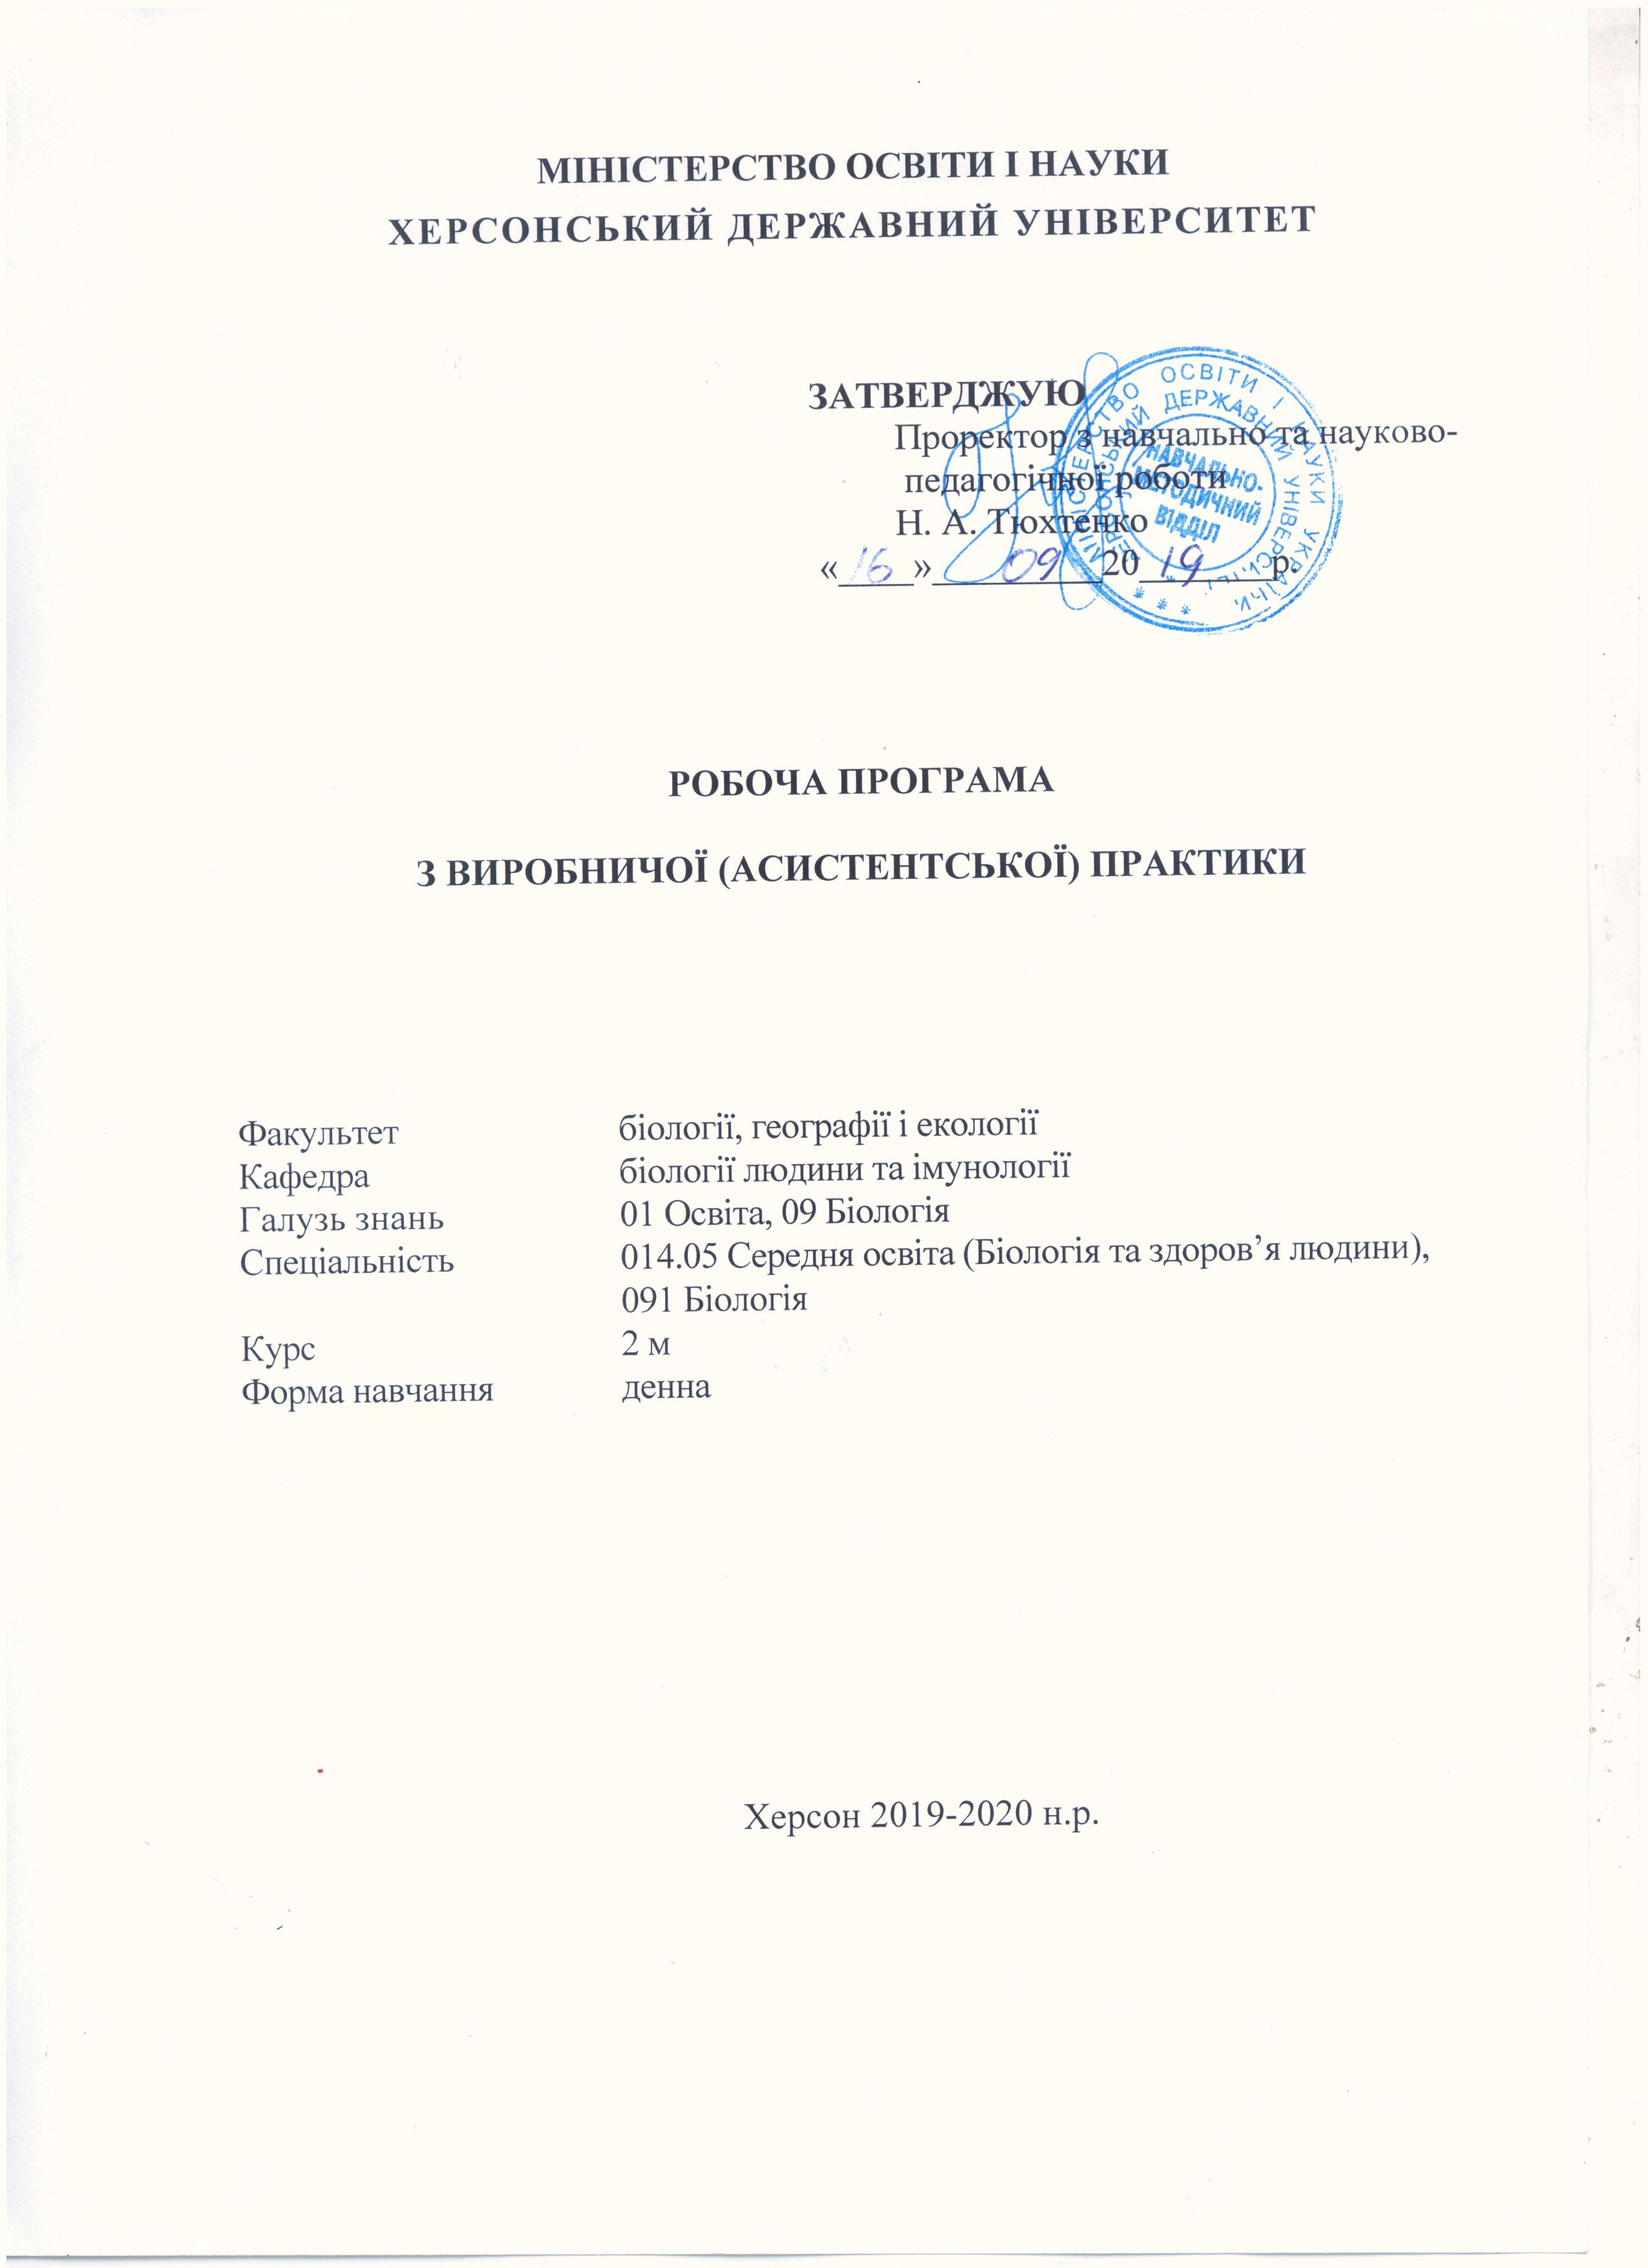
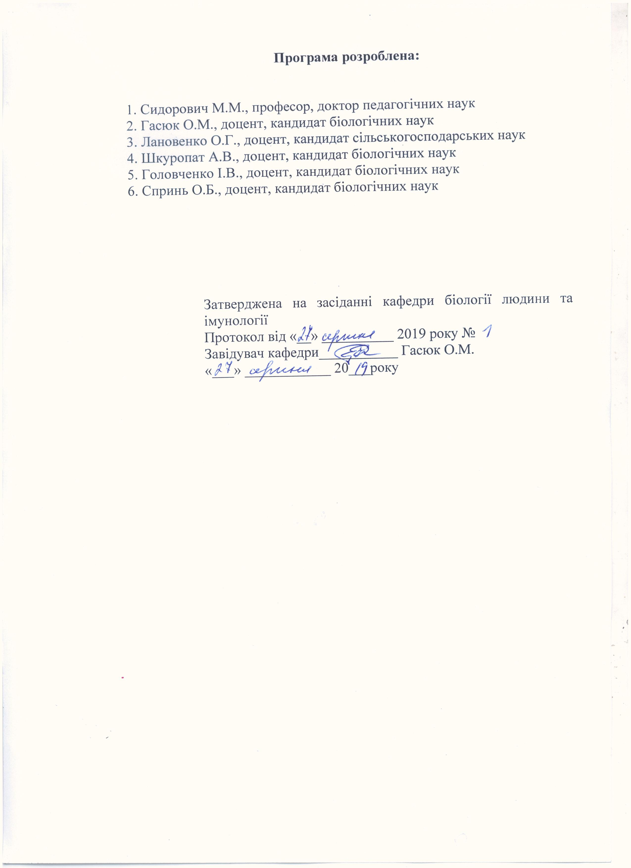
Вступ
Виробнича (асистентська) практика є невід‘ємною складовою частиною процесу підготовки здобувачів другого (магістерського) рівня вищої освіти, яка проводиться для студентів денної форми навчання ІІ курсу спеціальності 014.05 Середня освіта (Біологія та здоров’я людини), 091 Біологія. Практика проводиться в 3 семестрі та її тривалість складає 8 тижнів.
Базою проходження практики студентів-магістрантів є випускова кафедра – кафедра біології людини та імунології та кафедра ботаніки.
Всі завдання, що передбачені програмою виробничою (асистентської) практики магістрантами виконуються на базі академічних груп студентів І, ІІ та ІІІ курсів. Педагогічна практика є важливою частиною навчально-виховного процесу, в ході якого відбувається безпосереднє поєднання та реалізація теоретичних знань, що отримують студенти на заняттях, з практичною діяльністю студентів в якості педагогів. Це дозволяє, з одного боку, закріпити й поглибити знання теорії, а з іншого – набути вміння й навички, необхідні для майбутньої самостійної роботи.

Мета та завдання
Метою педагогічної (асистентської) практики є оволодіння студентами сучасними методами, формами навчально-виховної роботи у вищих закладах освіти, формування в них професійних умінь і навичок для прийняття самостійних рішень під час конкретної роботи в реальних ринкових і виробничих умовах, виховання інтересу до професії, потреби систематично поновлювати свої знання і творчо їх застосовувати в практичній діяльності, вивчення та використання передового й новаторського педагогічного досвіду.
Мета і завдання асистентської педагогічної практики.
Асистентська педагогічна практика є складовою професійної підготовки здобувачів другого (магістерського) рівня вищої освіти завершальним етапом практичної підготовки студентів університету до професійно-педагогічної діяльності. Основною метою даної педагогічної практики є закріплення педагогічних навичок, здобутих при отриманні першого (бакалаврського)рівня вищої освіти, вдосконалення знань, необхідних для роботи у вищих навчальних закладах, формування вмінь застосовувати їх у навчально-виховному процесі під час виконання функцій викладача.
Основні завдання практики:
- поглиблення і розширення теоретичних знань зі спеціальних і психолого-педагогічних дисциплін, набутих студентами, застосування їх у вирішенні конкретних педагогічних завдань під час проходження практики;
- формування у студентів-магістрів психолого-педагогічних і методичних умінь викладання відповідних навчальних дисциплін у системі вищої школи;
- вироблення вмінь організації основних форм навчання у вищій школі, застосування сучасних технологій і методик навчання;
- формування вмінь професійного і педагогічного спілкування зі студентською аудиторією;
- виховання в магістрів досвіду викладацької роботи, морально-етичних якостей викладача вищої школи, індивідуального творчого стилю педагогічної діяльності, потреби в самоосвіті.

Зміст практики
Зміст практики включає базові питання з фундаментальних дисциплін біології, загальної та прикладної методики навчання, знання з педагогіки та психології юнацького віку. А саме, актуальні проблеми викладання біологічних дисциплін у ЗВО в світлі вимог Болонської системи освіти, реалізація виховних завдань для формування наукового світогляду, патріотичного виховання на прикладах видатних наукових постатей у даних галузях, сприяння гуманізації, естетизації, екологізації особистості.

Основні види і форми роботи магістрантів
1. Навчальна робота:
- проведення практичних і лабораторних занять;
- проведення консультацій для студентів 1-2 курсів з навчального предмету;
- проведення індивідуальних занять зі студентами 1-2 курсів;
- відвідування занять провідних викладачів кафедри та своїх однокурсників з подальшим їх аналізом;
- перевірка контрольних робіт, що передбачені робочим навчальним планом.
2. Науково-методична робота
- ознайомлення з робочими навчальними планами, навчальними програмами і навчально–методичними комплексами дисциплін відповідних напрямів підготовки;
- вивчення наукової методичної літератури з метою теоретичного осмислення і оптимізації реального навчального процесу;
- розробка конспектів семінарських, практичних лабораторних занять;
- підготовка навчально-методичних матеріалів до самостійної роботи студентів;
- складання завдань для проведення модульного та підсумкового контролю, завдань для проведення тестового контролю;
- впровадження інноваційних форм і методів навчання;
- проведення методичного аналізу навчального матеріалу з метою прогнозування можливих труднощів його засвоєння студентами;
- виконання індивідуального завдання за рішенням групового керівника.
- Науково-дослідна робота
- систематизація теоретичних знань для якісного виконання поставлених науково-практичних завдань випускної кваліфікаційної роботи здобувача рівня вищої освіти рівня “магістр”;
- виконання експерименту для написання випускної кваліфікаційної роботи здобувача рівня вищої освіти рівня “магістр”;
- оформлення тексту випускної кваліфікаційної роботи;
- підготовка доповідей і виступів на методичних семінарах, симпозіумах, наукових конференціях;
- виконання індивідуального завдання за рішенням керівника випускної кваліфікаційної роботи.
- Організаційно-виховна робота
- ознайомлення з планом організаційно - виховної роботи факультету, кафедри;
- ознайомлення з принципами управління діяльністю структурних підрозділів університету;
- участь у роботі засідань кафедри факультету;
- складання психолого-педагогічної характеристики на студентську академічну групу на основі використання психолого-педагогічних методик (соціометрія, визначення психологічного клімату студентської групи) (для педагогічних спеціальностей);
- участь у виховній роботі в студентському колективі, виконання доручень куратора (тьютора) академічної групи;
- участь у профорієнтаційній роботі.
Конкретний зміст практики затверджується на засіданні кафедри біології людини та імунології, кафедри біології.

9. Індивідуальні завдання
Під час педагогічної практики студенти повинні:
1) ознайомитися:
- з навчально-методичною та науковою роботою кафедри, на якій проводиться практика;
- з програмно-методичним забезпеченням тієї навчальної дисципліни, з якої будуть проводитися заняття практикантом;
- зі специфікою методики роботи викладачів;
2) вивчити:
- навчальні програми тієї дисципліни, з якої будуть проводитися практичні заняття;
- психологічні, вікові та індивідуальні особливості студентів групи, де будуть проводитися навчальні заняття, стан успішності цих студентів;
- особливості організації та проведення науково-дослідницької роботи студентів;
3) сформувати навички й уміння майбутньої педагогічної діяльності, для чого:
- відвідувати заняття викладачів кафедри;
- розробити розгорнутий план-конспект практичного заняття відповідно до робочої навчальної програми;
- провести заняття, в тому числі й одне залікове заняття;
- відвідати заняття своїх колег та взяти участь в їхньому обговоренні, написати аналіз (рецензію) цих занять.

Методичні рекомендації
Магістерська практика є завершенням вивчення дисциплін «Педагогіка та методика виховної роботи», «Педагогіка вищої школи», «Методика навчання біології», «Методика викладання біологічних дисциплін у ВНЗ», спецкурсів «Основи педагогічної майстерності». Під час практики студенти повинні розвинути свої індивідуальні здібності і закріпити навички професійної педагогічної підготовки, здобуті впродовж вивчення вищезгаданих дисциплін та спецкурсів. Під час підготовки до лекцій, лабораторних, та практично-семінарських занять студентам необхідно консультуватись з керівником практики та провідними викладачами курсу, які нададуть чіткі методичні рекомендації щодо їх організації та проведення, забезпечать необхідними методичними матеріалами, в тому числі в електронному вигляді.
Рекомендації щодо дій магістранта на базі практики:
Упродовж першого тижня магістрант:
- отримує настанови на випускаючих кафедрах;
- закріплюється за академічною групою, на базі якої виконує навчальну, науково-методичну, науково-дослідну та організаційо-виховну роботу з практики, знайомиться з документацією з асистентської практики (завдання-звіт, індивідуальне завдання, графіком роботи), вивчає документацію кафедри – план роботи, програми, методичне забезпечення відповідних дисциплін кафедри, індивідуальний план викладача кафедри, положення про кураторство і складає на цій основі індивідуальний план практики, який обов’язково затверджується груповим керівником;
- з’ясовує наявність і відповідність засобів навчання змісту навчальної дисципліни та інших форм роботи зі студентами (знайомство з обладнанням навчальних аудиторій, методичних кабінетів, музеїв, бібліотек тощо);
- ознайомлюється з напрямками роботи науково-дослідних лабораторій кафедри, з роботою навчально-методичного кабінету;
- отримує індивідуальне завдання від керівника практики;
- відвідує всі лекції провідного викладача з відповідної дисципліни та заняття практичного модуля всього потоку; відвідує всі заняття у закріпленій академічній групі з метою вивчення контингенту академгрупи.
Протягом другого-шостого тижнів магістрант:
- активно виконує всі види робіт асистента кафедри: відвідує всі лекції провідного викладача з дисципліни та заняттястудентів-практикантів, здійснює самоаналіз та аналіз проведених занять;
- виконує всю роботу асистента у закріпленій академічній групі;
- проводить заняття практичного модуля за розкладом; здійснює роботу в межах самостійного модуля (проведення занять, розробка планів, складення конспектів занять, розробка тестових завдань для підсумкового контролю тощо), готує та проводить індивідуальні заняття зі студентами;
- добирає та виготовляє відповідну наочність, веде облік оцінок у журналі під наглядом провідного викладача дисципліни від кафедри, виконує завданнящодо методичного вдосконалення навчальної дисципліни, бере участь у роботі засідань кафедри факультету;
- проводить організаційну роботу у закріпленій академгрупі в якості куратора; складає психолого-педагогічну характеристику на колектив академічної групи, виконує групове та індивідуальне завдання з фаху, оформлює випускну магістерську роботу, веде документацію.
На останньому тижні практики магістрант оформлює документацію з практики, готується до заліку і підсумкової конференції.
Магістрант працює не менше 6 годин на день.
Для реалізації основної мети асистентської практики магістранти повинні виконати вище зазначені завдання з наступних дисциплін, приблизний розрахунок яких зазначено надалі:
- «Анатомія людини» (І курс, спеціальність 091 Біологія, 014 Середня освіта (Біологія та здоров’я людини);
- «Гістологія з основами ембріології» (І курс, спеціальність 091 Біологія, 014 Середня освіта (Біологія та здоров’я людини);
- «Біофізика» (І курс, спеціальність 091 Біологія, 014 Середня освіта (Біологія та здоров’я людини);
- «Цитологія» (ІІ курс, спеціальність 091 Біологія, 014 Середня освіта (Біологія та здоров’я людини);
- «Фізіологія людини і тварин» (ІІІ курс, спеціальність 091 Біологія, 014 Середня освіта (Біологія)
Перед кожним заняттям магістрант зобов’язаний представити конспект для узгодження з ведучим викладачем даної дисципліни, що є допуском до проведення даного заняття.
Під час виробничо-асистентської практики повинні бути оцінені наступні види робіт:
- проведення лабораторних робіт з визначеної дисципліни,
- самоаналіз проведеного заняття та аналіз проведених занять іншими магістрантами,
- складання контрольних тестів з визначеного викладачем модулю дисципліни,
- виконання робіт в межах модулю самостійної роботи: проведення заняття, розробка дидактичних матеріалів, створення контрольного блоку тощо,
- проведення засідання проблемної групи на кафедрі,
- виготовлення та впорядкування начально-методичного забезпечення навчальної дисципліни,
- оформлення «Вступу» до випускної магістерської роботи,
- проведення кураторської години,
- складання психолого-педагогічної характеристики на студентський колектив.

Вимоги до звіту
Після закінчення виробничо-асистентської практики магістрант оформлює документацію на залік і здає:
1) груповому керівнику
– завдання-звіт роботи магістранта;
- 2 конспекти залікових занять;
- розробка окремих розділів з навчально-методичного комплексу обраної дисципліни
індивідуальне завдання – примірник «Вступу» до магістерської роботи, затверждений науковим керівником.
2) методисту з педагогіки
- методичну розробку кураторської години;
- психолого-педагогічну характеристику на студентський колектив академічної групи.

Питання до диференційованого заліку з виробничої (асистентської) практики

- Чи вдалося реалізувати робочу програму з обрвної дисципліни під час проходження педагогічної практики?
- Наскільки зміст залікового заняття відповідав вимогам програми, чи були допущені відхилення? Якщо так, то чи були вони необхідними, чи випадковими?
- Оцініть оптимальність змістузаняття(об'єм, складність, науковість тощо).
- Чи вдалося на заліковому занятті звернути увагу на формування загальнологічних умінь аналізувати, порівнювати, узагальнювати, робити висновки; спеціальних умінь і навичок ставити досліди, проводити спостереження, працювати з роздатковим матеріалом, загальнонаукових умінь працювати з текстом і позатекстовими компонентами підручника? Якщо ні, то визначте причини не виконання цих вимог програми.
- Вирішення основних освітніх, виховних і розвиваючих завдань заняття. Подумайте, чи правильно були визначені завдання залікового заняття?
- Чи вдалося Вам пов'язати завдання залікового уроку із завданнями попередніх і наступнихзанять? Як саме?
- Чибуладосягнутаосновнамета залікового заняття?
- Обґрунтуванняобраноїструктуриіметодичнихприйомівведення залікового заняття.
- Виявіть взаємозв ' язок між метою залікового заняття, його типом і етапами.
- Чи вдалося вам витримати заплановану структуру залікового заняття?Якщоні, точимцеобумовлено?
- Яквамвдалосяприповтореннінавчальногоматеріалупопередньогозаняттяпродовжитиформуванняпровіднихідейкурсу на заліковому заняттічиповтореннябулоорганізованонарепродуктивномурівні?
- Чивикористаливиосновніположенняпоетапногоформуванняпонятьприпоясненнізавданя на заліковому занятті?
- Чибуламожливістьреалізуватиміжпредметнізв'язки на заліковому занятті? Яквиїхреалізували ?
- Наякомурівнібулоорганізованозакріпленняіузагальненнявивченогоматеріалу залікового заняття?
- Чивідповідавобсягіхарактердомашньогозавданняна заліковому занятті віковимособливостямстудентів?
- Чибулонаправленедомашнєзавдання проведеного заняття назакріпленняосновнихпитаньтеми,щовивчалася?
- Чизабезпечить виконання домашнього завдання проведеного заняттябільшякісневивченняматеріалунаступногоуроку?
- Які методи і методичні прийоми були застосовані на кожному етапі проведеного заняття? Чи сприяли дібрані методи вирішенню завдань кожного етапу заняття?
- Аналіздіяльностістудентівна заліковому занятті.
- Які форми організації навчально - пізнавальної діяльності студентів на проведеному уроці ( індивідуальні, групові, колективні ) були використані і чому? Скількистудентіводержалиоцінкизаурок?
- Як враховувалися особливості академічної групи, рівень розвитку студентів при плануванні і вирішенні завдань залікового заняття?
- Якздійснювавсядиференційованийтаіндивідуальнийпідхіддостудентів під час проведення залікового заняття? Чибулимоментиназанятті, колистудентилишепасивнобулиприсутнінаньому?
- Чибуливтратиробочогочасуна проведеному занятті?Чомуцевідбулося?Щонеобхіднозробитинанаступномузаняттідлявиправленняцьогонедоліку?
- Використанняосновногонавчальногообладнання. Чивдалосявамефективновикористатиобладнання, щоєвкабінетіпід час проведення залікового заняття? Як ви використовували?
- Які заняття та інші форми організації навчання були проведені під час проходження педагогічної практики? Які заняття були найефективнішими і завдяки чому?
- Які виникали труднощі у підготовці і проведенні занять під час проходження педагогічної практики та їх причини?
- Які ефективні форми й методи навчання використовувалися під час практики.
- Які були виготовлені засоби навчання під час проходження педагогічної практики.
- Яка була проведена позакласна робота під час проходження педагогічної практики, її аналіз.

Методи контролю
Поточний контроль здійснюється методистами протягом проходження студентами педагогічної практики шляхом аналізу та оцінки їх систематичної роботи, залікових навчальних занять.
Підсумковий контроль здійснюється наприкінці проходження практики шляхом оцінювання цілісної систематичної педагогічної діяльності студентів протягом конкретного періоду. При висвітленні диференційованої оцінки студенту враховується рівень теоретичної підготовки майбутнього викладача, якість виконання завдань практики, рівень оволодіння педагогічними вміннями й навичками, ставлення до студентів, акуратність, дисциплінованість, якість оформлення документації та час її подання.
Перевірка та оцінювання знань, умінь і практичних навичок студентів здійснюються за 100-бальною шкалою у процесі залікового модульного контролю. Загальна оцінка складається з оцінок за результатами сумування оцінок поточного і підсумкового модульного контролю (див. таблиці 1, 2).

Таблиця1

Загальна шкала оцінювання

Сума балів за всі види навчальної діяльності | Оцінка ЕСТS | Оцінка за національною шкалою
Сума балів за всі види навчальної діяльності | Оцінка ЕСТS | для екзамену, курсового проекту (роботи), практики | для заліку
90-100 | А | відмінно | зараховано
82-89 | В | добре | зараховано
74-81 | С | добре | зараховано
64-73 | D | задовільно | зараховано
60-63 | E | задовільно | зараховано
35-59 | FX | незадовільно з можливістю повторного складання | не зараховано з можливістю повторного складання
0-34 | F | незадовільно з обов’язковим повторним вивченням дисципліни | не зараховано з обов’язковим повторним вивченням дисципліни

Диференційований залік є підсумковим модульним контролем практики і проводиться після закінчення практики (3-й семестр навчання). Під час заліку визначається рейтингова оцінка успішності студентів за проведену практику. Рейтингова залікова оцінка студента не повинна бути меншою від 60 балів. Вона дорівнює сумі оцінок за захист звіту про практику та демонстрацію набутих студентом практичних знань і вмінь, а також базується на результатах поточного контролю (відвідування, повнота і якість виконання завдань практики, відгук керівника практики від бази, вчасність та якість оформлення студентом щоденника і звіту про практику (див. таблицю 2).
Таблиця2
Шкала підсумкового залікового модульного контролю
№ | Вид діяльність студента-практиканта | К-ть балів
 | Загальне оформлення ведення педагогічного щоденника та звіту з практики | 0-10
 | Психолого-педагогічний розділ практики | 0-20
 | Виховна робота:  допомога куратору у окремих видах діяльності | 0-5
 | Позитивний відгук керівника від вищого навчального закладу з фаху  «відмінно»  «добре»  «задовільно»  «незадовільно» | 20  15  10  0
 | Складання диференційованого заліку | 0-40
 | Презентаціярезультатівпроходження практики на звітнійконференції (фотозвіт, відеоабомедіапрезентація) | 0-5
 | Всього | 0-100

Предметом оцінювання якості практичної підготовки студента є рівень набутих ним практичних знань і навичок, уміння вести полеміку та захищати запропоновані у звіті положення. Отже, якість практичної підготовки студента оцінюється за такими показниками поточного і підсумкового модульного контролю:
1) самостійне проведення навчальних занять;
2) повнота і якість виконання завдань практики, відгук керівника практики від бази;
3) вчасність та якість оформлення студентом щоденника і звіту про практику, своєчасне представлення їх на перевірку керівникові;
4) демонстрація набутих практичних знань і вмінь, захист звіту про практику.
Рейтингове оцінювання поточного контролю
Повнота і якість виконання завдань практики, відгук керівника практики від бази є важливим показником процесу практичної підготовки. Максимальна оцінка становить 20 балів. Оцінка за повноту і якість виконання завдань практики визначається, як це представлено в таблиці 3.

Таблиця 3
Оцінювання повноти і якості виконання завдань практики
Кількість балів | Оцінка | Критерії оцінювання
20-16 | відмінно | Якщо характеристика від бази практики позитивна, до заліку надані письмові первинні матеріали результатів виконання всіх завдань практики (плани-конспекти та інші документи)
15-11 | добре | Якщо характеристика від бази практики позитивна, до заліку надані письмові первинні матеріали результатів виконання більшості завдань практики
10-6 | задовільно | Якщо характеристика від бази практики позитивна, до заліку надані не в повному обсязі письмові первинні матеріали результатів виконання завдань практики
5-0 | незадовільно | Якщо характеристика від бази практики негативна, до заліку не надані або частково надані письмові первинні матеріали результатів виконання завдань практики
Вчасність та якість оформлення студентом щоденника і звіту про практику, своєчасне представлення їх на перевірку керівникові свідчать про сумлінність та дисциплінованість студента. Вони визначаються за якістю оформлення та змісту. На оцінювання цього показника відводиться максимально 10 балів, які розподіляються, як це показано в таблиці 4.

Таблиця6
Оцінювання вчасності та якості оформлення документації
Кількість балів | Оцінка | Критерії оцінювання
10-8 | відмінно | Якщо щоденник і звіт оформлені у відповідності з вимогами, а зміст відбиває результати виконання основних завдань практики
7-5 | добре | Якщо щоденник і звіт оформлені у відповідності з вимогами, а зміст не повністю відбиває результати виконання основних завдань практики
4-2 | задовільно | Якщо щоденник і звіт оформлені переважно у відповідності з вимогами, а зміст приблизно відбиває результати виконання основних завдань практики
1-0 | незадовільно | Якщо щоденник і звіт не відбивають результатів проходження практики або вони відсутні

Підсумковий заліковий модульний контроль
Демонстрація набутих студентом практичних знань і вмінь та захист звіту про практику є завершальним етапом в оцінюванні результатів його практичної підготовки. Оцінка за захист звіту про практику та демонстрацію набутих студентом практичних знань і вмінь визначається за якістю доповіді про виконання плану практики та відповідей на запитання. Максимальна оцінка – 40 балів. Вона визначається у відповідності з даними таблиці 4.
Таблиця4
Оцінювання демонстрації набутих знань і вмінь, захисту звіту про практику
Кількість балів | Оцінка | Критерії оцінювання
40-31 | відмінно | Якщо доповідь і відповіді на запитання вірні й повні
30-21 | добре | Якщо доповідь недостатньо повна, а відповіді недостатньо вірні або викладені з незначними помилками
20-11 | задовільно | Якщо доповідь неповна, а відповіді в основному вірні, але викладені зі значними помилками
1-0 | незадовільно | Якщо доповідь не підготовлена або не розкриває суті проведеної роботи
Таким чином, за отриманою студентом загальною сумою балів поточного та підсумкового модульного контролю керівник практики від університету виставляє оцінку в залікову відомість і залікову книжку за шкалою ЕСТS та національною шкалою.

Рекомендована література
Навчальні посібники
Загально-методичні
- Державна національна програма «Освіта» (Україна XXIстоліття) - К.: Райдуга, 1994.
- Закон України «Про внесення змін і доповнень до закону УРСР «Про освіту» // Голос України, 25 квітня 1996 р.
- Закон про вищу освіту //Освіта. - 20-27 лютого 2002 р.
- Болюбаш Я.Я. Доповідна записка про проведення педагогічного експерименту щодо запровадження кредитно-модульної системи організації навчального процесу у вищих навчальних закладах ІІІ-IV рівнів акредитації // Вища школа. 2003. - № 4-5. – С.113-115.
- Верзилин Н.М. Проблема методики преподаваниябиологии. – М.: Педагогика, 1974. – 222 с.
- Вітвицька С.С. Основи педагогіки вищої школи: Підручник за модульно-рейтинговою системою навчання для студентів магістратури. – Київ: Центр навчальної літератури, 2006. – 384 с.
Фахові
- ГанонгВильям Ф. Фізіологія людини: Підручник/Пер. з англ. -Львів: БаК, 2002. –784с.
- Гуминский А.А. и др. Руководство к лабораторным занятиям по общей и возрастной физиологии.-М.: Просвещение, 1990. – 239с.
- Казаков В.Н. , Леках В.А., Тарапата Н.И. Физиология в задачах: учебное пособие. М: Феникс, 1996. – 409с.
- Кубатько Б.И. Физиология человека и животных. В двух частях – Херсон, 2000.
- Общий курс физиологии человека и животных. В двух томах./ А. Д. Ноздрачев, И. А. Батуев и др. - М.: Высшая школа, 1991.
- Основніпоняття і визначення з курсу фізіологіїлюдини і тварин / Макарчук М.Ю., та ін. – К.:Фітоцентр, 2003. – 144 с.
- Физиология человека. В трех томах. Пер. с англ./Под ред. Р. Шмидта и Г. Тевса. – М.:Мир, 1996.
- Физиология человека: Учебник / В двух томах. / В.М. Покровский, Г.Ф.Коротько, В.И. Кобрин и др.; Под ред. В.М. Покровского, Г.Ф.Коротько. – М.: Медицина, 1998.
- Чайченко Г.М. та ін. Фізіологіялюдини і тварин: Підручник. – К.:Вища школа, 2003. – 463с.
- Яновський І.І., Ужако П.В. Фізіологія людини і тварин. Практикум: Навч. посібник. – К.: Вищашкола, 1991. – 175с.
- Ярослав С.Ю., Ананенко М.Т. Практикум по фізіологіїлюдини і тварин. – К.: Вищашкола, 1976. – 380с.
- Анатомия человека: В двух томах. Под ред. М.Р.Сапина. - 4-е изд., стереотипное. -М.: Медицина, 1997. - 544 с.
- Свиридов А.Н. Анатомия человека. - Киев: Вища школа. Головное изд-во, 1983. - 359 с.
- Аносов І.П., Хоматов В.Х. Анатоміялюдиниу схемах. К.: Вища школа, 2002. – 191 с.
- Бажора Ю.І., Пішака В.П. Медичнабіологія. Віниця: Нова книга, 2004. – 656с.
- Иваницкий М.Ф. Анатомия человека (с основами динамической спортивной морфологии): Учеб.для ин-тов физ.культуры. - М, ФиС, 1985. - 539 с.
- Коляденко Г. І. Анатоміялюдини. К.- Либідь, 2001. - 348 с.
- Курепина М.М., Ожигова А.П., Никитина А.А. Анатомия человека: Учеб. Для высш. учеб.заведений. - М. Туманит. Изд. Центр ВЛАДОС, 2003. - 384 с.
- Липченко В.Я., Самусев Р.П. Атлас анатомии человека: Класическая учебная література. - М.: «Альянс-В», 1998. - 320 с.
- Сапин М.Р., Билич Г.Л. Анатомия человека. - М.: Издательский Дом ОНИКС: Альянс-В, 1999. – 632 с.
- Свиридов О. І. Анатоміялюдини. К.: Вища школа, 2001.-372 с.
- Старушенко Л.І. Анатомія та фізіологіялюдини. - К.: Здоров'я, 2003. - 336 с.

